Лабораторная работа №1
  - дисциплина: Архитектура компьютера
Безлепкина Татьяна Игоревна
Содержание

Список иллюстраций

Список таблиц

Цель работы
Целью данной работы является приобретение практических навыков установки операционной системы на виртуальную машину, настройки минимально необходимых для дальнейшей работы сервисов.

Задание
Создание виртуальной машины. Установка операционной системы. Первоначальная настройка системы. Установка ПО для создания отчётов. Анализ загрузки системы (домашнее задание).

Теоретическое введение
Операционная система
Операционная система (ОС) — это комплекс взаимосвязанных программ, предназначенных для управления ресурсами компьютера и организации взаимодействия с пользователем. Основные функции ОС:
Управление аппаратными устройствами (процессор, память, диски)
Организация файловой системы
Запуск и управление процессами
Предоставление пользовательского интерфейса
Виртуализация
Виртуализация — технология, позволяющая создавать виртуальные версии аппаратных ресурсов (процессора, памяти, дисков) и запускать несколько изолированных ОС на одном физическом компьютере. Гипервизоры
Программное обеспечение для виртуализации называется гипервизором. В работе используются два типа гипервизоров:
VirtualBox — гипервизор 2-го типа (работает поверх существующей ОС). Подходит для обучения и тестирования.
QEMU с KVM — гипервизор 1-го типа (работает непосредственно на оборудовании) в Linux, обеспечивающий высокую производительность за счёт аппаратной виртуализации.
Дистрибутив Fedora
Fedora — это свободный дистрибутив Linux, разрабатываемый сообществом при поддержке компании Red Hat. Характеризуется использованием самых свежих версий программного обеспечения. В работе используется версия Fedora Sway — редакция с оконным менеджером Sway (Wayland-композитор, совместимый с i3). Базовые понятия Linux
Ядро (kernel) — центральная часть ОС, управляющая оборудованием и системными вызовами.
Процесс — экземпляр выполняющейся программы.
Файловая система — способ организации и хранения данных на диске.
Терминал — интерфейс для ввода команд.
Командная оболочка (shell) — программа, интерпретирующая команды пользователя (в Fedora по умолчанию Bash).

Выполнение лабораторной работы
Создание виртуальной машины (рис. @fig:001)
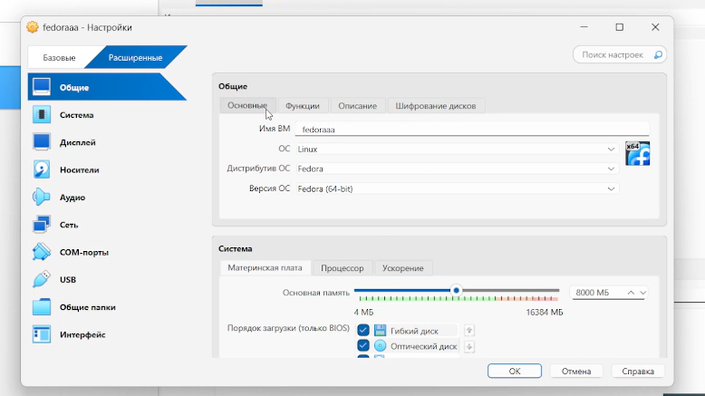
Настройка виртуальной машины
Установка системы на диск (рис. @fig:002)
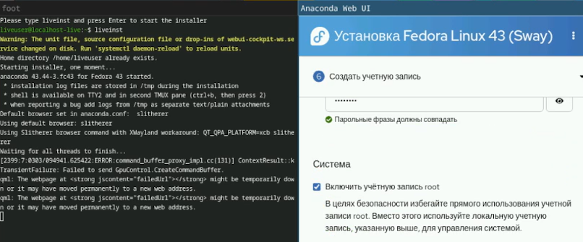
Процесс установки Fedora на диск
Программа для удобства работы в консоли (рис. @fig:003)
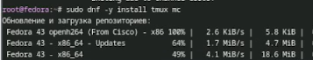
Установка базовых пакетов (tmux)
Другой вариант консоли (рис. @fig:004)
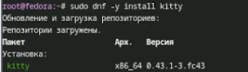
Установка терминала Kitty
Настройка автоматических обновлений (рис. @fig:005)
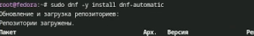
Установка программного обеспечения
Запуск таймера (рис. @fig:006)
Активация таймера автоматических обновлений
Изменение параметров SELinux (рис. @fig:007)
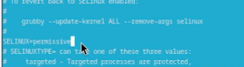
Отключение SELinux
Подготовка директории для конфигурации Sway (рис. @fig:008)
Создается структура директорий для пользовательских конфигурационных файлов.
Редактирование файла, который будет отвечать за настройки клавиатуры в Sway (рис. @fig:009)
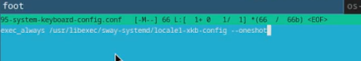
Настройка автоматической загрузки раскладки клавиатуры в Sway
Редактирование конфигурационного файла (рис. @fig:010)
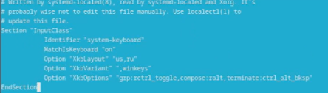
Проверка системных настроек клавиатуры (Xorg)
Работа с языком разметки Markdown (рис. @fig:011)
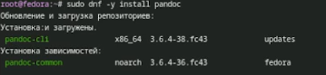
Установка с помощью менеджера пакетов
Установка pandoc и pandoc-crossref вручную (рис. @fig:012)
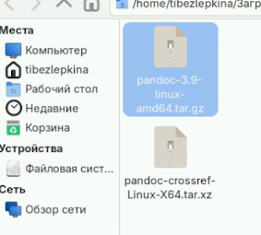
Скачаем необходимые версии
Для генерации PDF-файлов из Markdown через Pandoc требуется система верстки LaTeX (рис. @fig:013)
Установка дистрибутива TeXlive
Домашнее задание,выполняется сбор информации о системе с помощью команд dmesg для фиксации итоговой конфигурации (рис. @fig:014)
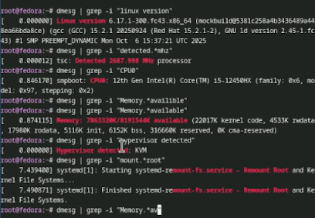
Финальная диагностика системы

Выводы
В ходе выполнения лабораторной работы были получены практические навыки установки операционной системы Fedora Linux. Освоены первичные этапы настройки системы, включая управление пакетами с помощью DNF, настройку автоматических обновлений, конфигурирование SELinux. Получен опыт настройки окружения рабочего стола Sway и синхронизации раскладки клавиатуры с системными параметрами. Установлено прикладное программное обеспечение (Pandoc, Texlive), необходимое для работы с технической документацией. В результате проделанной работы система Fedora Linux полностью подготовл
#Контрольные вопросы
- Учетная запись пользователя содержит следующую информацию: имя пользователя (логин), UID (идентификатор пользователя), GID (идентификатор основной группы), домашний каталог, используемую командную оболочку (shell), а также пароль в зашифрованном виде, хранящийся отдельно в файле /etc/shadow. Вся основная информация хранится в файле /etc/passwd.
- Команды терминала:
  - Для получения справки по команде: man ls или ls –help
  - Для перемещения по файловой системе: cd /home/user/Documents
  - Для просмотра содержимого каталога: ls -la /home/user
  - Для определения объёма каталога: du -sh /home/user
  - Для создания каталога: mkdir newdir
  - Для удаления каталога: rm -r newdir
  - Для создания файла: touch newfile.txt
  - Для удаления файла: rm newfile.txt
  - Для задания определённых прав на файл/каталог: chmod 755 script.sh
  - Для просмотра истории команд: history
- Файловая система — это способ организации и хранения данных на диске или другом носителе. Она определяет структуру каталогов и файлов, а также правила доступа к ним. Примеры:
  - ext4 — журналируемая файловая система, используемая в Linux по умолчанию, поддерживает файлы до 16 ТБ и тома до 1 ЭБ
  - NTFS — файловая система Windows с поддержкой больших файлов, прав доступа, шифрования и журналирования
  - FAT32 — старая файловая система с ограничением на размер файла 4 ГБ и тома до 2 ТБ, широко поддерживается разными устройствами
  - XFS — высокопроизводительная журналируемая файловая система, оптимизированная для больших файлов и параллельных операций ввода-вывода
- Чтобы посмотреть, какие файловые системы подмонтированы в ОС, используются команды mount или df. Примеры: mount или df -h
- Чтобы удалить зависший процесс, нужно найти его PID с помощью команд ps или top, а затем использовать команду kill. Если процесс не завершается обычным сигналом, используется kill -9. Примеры:
  - ps aux | grep processname
  - kill 1234 (где 1234 — PID процесса)
  - kill -9 1234 (принудительное завершение)

Список литературы

